Ovo su predavanje i radionica koje sam, na poziv više savjetnice za vjeronauk pri AZOO-u Gordane Barudžije, održala vjeroučiteljima pripravnicima 12. rujna 2009. u Zagrebu i biti će objavljeno u našem stručnom časopisu.

Motivacijske tehnike u nastavi vjeronauka

Pripremila: Mirjana Novak, dipl.kateheta
vjeroučiteljica u OŠ Vugrovec – Kašina i
voditeljica ŽSV-a Sesvete - Dugo Selo

Motiviranje učenika za nastavu “obuhvaća sve što (izvana ili iznutra) potiče učenje,
usmjerava ga, određuje mu intenzitet, trajanje i kakvoću”.
Svaki vjeroučitelj bi morao na svakom satu održavati pozornost, povećavati zanimanje za
predmet, te graditi pouzdanje u sposobnosti i poticati zadovoljstvo vjeroučenika.
Važno je dobro poznavati i koristiti nastavne i motivacijske tehnike kojima se povećavaju zainteresiranost i zanimanje za predmet, odnosno vjeronaučni sadržaj i školski rad.
Motivacija u nastavi sastavni je dio uvođenja, odnosno uvodnoga dijela nastavnog
sata i važno je da bude dobro osmišljena kako bi probudila zanimanje za ono što će se u kasnijim fazama sata odvijati. Kvalitetna motivacijska faza uvelike će obradu i aktualizaciju učiniti boljom i sadržajnijom. No, također je važna i potrebna i motivacija po stupnjevima, odnosno među-motivacija pri obrađivanju nastavnog gradiva.

Posebne su motivacijske tehnike pak namijenjene opuštanju i kraćem odmoru
vjeroučenika. Ukoliko razredno ozračje u razredu nije prikladno, potrebno je prije svega umiriti i opustiti učenike. To se može učiniti opuštanjem uz glazbu (s vježbama disanja),
kretanjem (npr. dizanje ruku, ustajanje, mijenjanje rasporeda sjedenja i sl.) ili posebnim
tehnikama meditacije, odnosno opuštanja (s naglaskom na snazi riječi). Motivacijske
tehnike opuštanja mogu se koristiti na početku vjeronaučnog sata ili prije izvršavanja
zahtjevnih zadataka.

Posebna tehnika opuštanja i koncentracije može se provesti uporabom pozitivne
sugestije koja može potaknuti, odnosno utjecati na pozitivno raspoloženje, misli i osjećaje vjeroučenika.
Vjeroučitelj može, na primjer, započeti vjeronaučni sat sljedećim riječima:
“Zamisli da odmaraš na livadi ... sve je tiho i mirno… čuješ samo pjev ptice u blizini… diši sve dublje i dublje. Osjeti kako u tebi raste osjećaj opuštenosti i smirenosti... Svaki udah
i izdah je kao val koji odnosi napetosti i brige ... i otplavljuje rastresene misli i probleme ...”
Vjeroučitelj mora paziti na izgovor i izbor riječi te na intonaciju. Može reći: “Opustite se i pokušajte se prisjetiti nekog vama veoma dragog iskustva …“ Dobro je i djeluje smirujuće, korištenje prikladno osmišljene molitve koja dotiče osobne potrebe i iskustva učenika.

Primjeri različitih tehnika motivacije u istoj nastavnoj jedinici

BRAČNO ZAJEDNIŠTVO

(Može se slično ili isto koristiti i za govor o 6. i 9. zapovijedi ili zaljubljenosti i ljubavi)

1. VIZUALNA MOTIVACIJA

♥ lijepa i romantična slika:

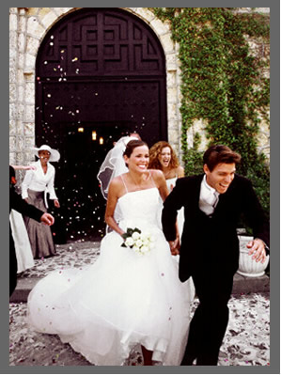

- dvoje ljudi koja asocira na ljubav

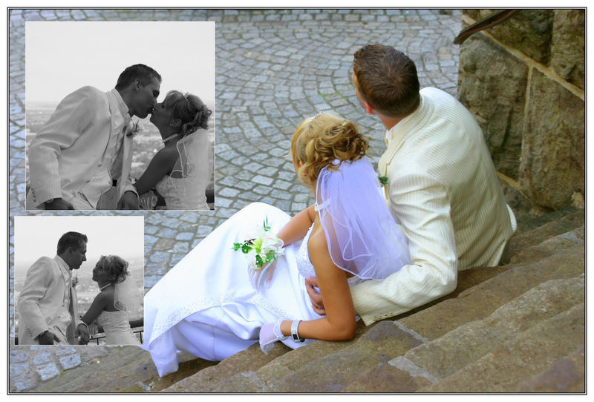





- slika prstenja

-slike sa nekadašnjih i današnjih vjenčanja

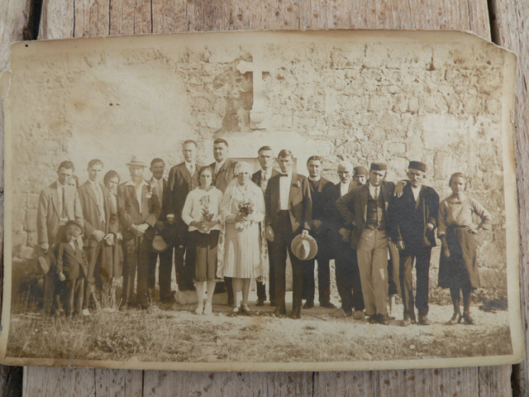

- dvoje ljudi poodmakle dobi


- slika obitelji…


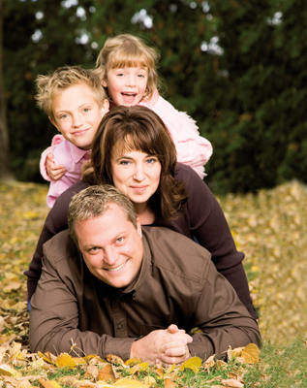

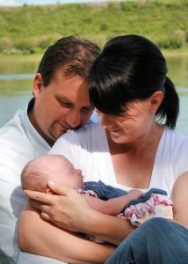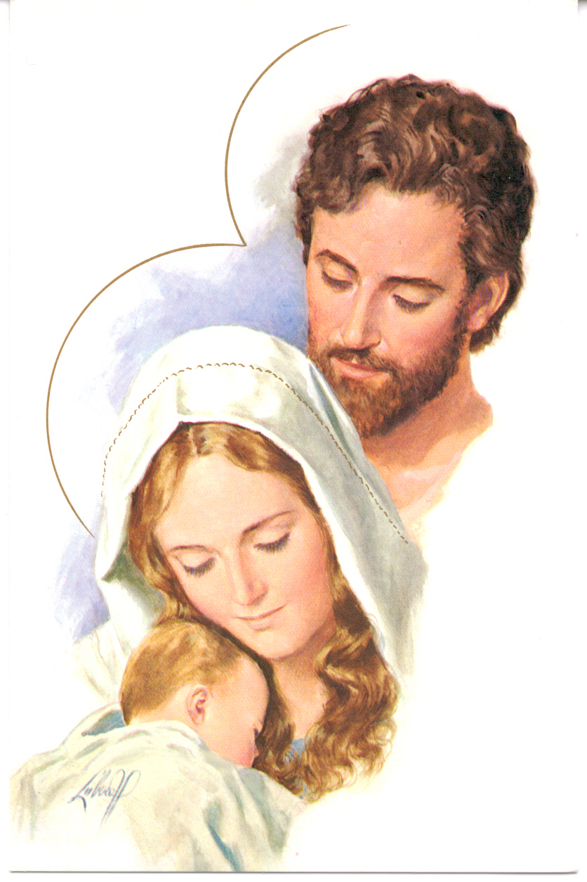
♥ može biti i provokativno



- dvoje očito ljutih i posvađanih



- karikatura ili neka šaljiva sličica…

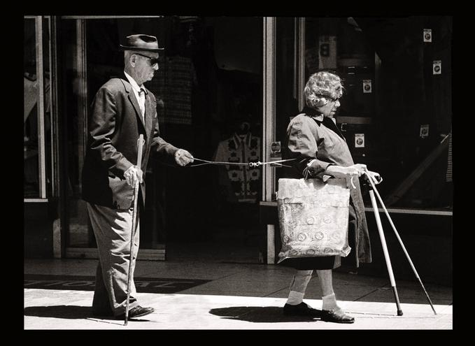
♥ Vjeroučenicima se može predložiti da:

- daju naslov slici
- pitaju nešto ljude sa slike
- ispod slike je tekst koji trebaju dopuniti
- od ponuđenih slika izabiru neku i pišu asocijacije ( drugi odgonetaju)
- pišu zamišljeni dijalog
- promatraju sliku i upisuju oblačiće sa dijalogom (kao strip)

2. GLAZBENA MOTIVACIJA

- glazba može pomoći u stvaranju posebnog raspoloženja vjeroučenika
- glazba se može koristiti i kao pozadina prilikom meditativnog govorenja ili čitanja
- slušanje neke romantične pjesme - sa tekstom ( npr.Oliver – Vjeruj u ljubav…Novi fosili- Hoću li biti žena ja)
- slušanje instrumentala na koji smišljaju i pišu tekst
- slušaju i pri tome slikaju, crtaju dojmove, traže unutarnje slike i osjećaje

3. GOVOR, GESTE…

- igrom pantomime dočarati temu
- poticajna riječ
- kratke poticajne priče, npr. Bruno Ferrero“ Šareni kišobran“
- poziv na razmišljanje,npr.
Obitelj je nešto prekrasno. No zahtijeva puno truda, žrtve i odgovornosti. Negdje u Bibliji piše kako ima onih koji su se sami onesposobili, neke ljudi onesposobiše... Biti sam nije osobni izbor. Do njega dovodi niz situacija kroz koje u životu prolazimo, naša iskustva. Lako se oženiti, udati, lako je roditi djecu, ali priznajmo, nismo svi za to. Ne treba se ženiti ili udati da ne budemo sami...jer, kao što ste i sami rekli, ljubav je kad TI ideš osobi, kad zaboraviš svoju egoističnu potrebu da budeš voljen, da imaš nekog uz sebe.
Pročitala sam u jednoj knjizi izreku kako je brak odluka dvoje ljudi, koji mogu živjeti sami, da žive zajedno. To bi se poklapalo s Vašom prispodobom o dva ježa – treba se približiti toliko da jedan drugog ne ubode. Ali prije svega, treba staviti Boga na prvo mjesto, dopustiti Mu da nas oblikuje u zrele ljude, a sve ostalo će nam se nadodati... zar ne ?

- predmeti
- imenovati temu npr. BRAK i pitati što misle o braku
- kratko razmišljanje – npr. PROMATRAJUĆI LJUDE U BRAKU…
- igranje uloga tj. napisati dijalog i dvoje učenika ga pročitaju po ulogama

- razlozi za stupanje u brak ( navesti razloge i pitati ih što misle o njima):
- Zato što se volite.
- Zato što ste odlučili živjeti zajedno do kraja života, usprkos poznavanja međusobnih mana i nedostataka.
- Zato što je brak dio vaše kulture, religije i osnovni dio vašeg vrjednosnog sustava
- Da biste osnovali obitelj. Sigurni ste u vašu vezu i smatrate da je brak najbolja sredina u kojoj želite podizati djecu..
-Zato što osjećate da je to pravi korak, imate dobru i sigurnu vezu i osjećate da je to najlogičniji sljedeći korak.
- Da bi vaša veza postala sigurnija. Ako vaša veza nije dovoljno dobra prije braka nema razloga da će je sam brak učiniti boljom...
- Strah od samoće. Mnogi ljudi stupaju u brak u strahu da ih više niko drugi neće voljeti. Zapamtite da je bolje cijelog života biti sam nego živjeti pored nekog s kim vas ništa ne veže.
- Zbog djece. Najbolje je da djeca rastu uz oba roditelja, ali ukoliko brak nije skladan i atmosfera u kojoj djeca odrastaju nije dobra.
- Želite veliko vjenčanje. Vjenčanja vam izgledaju kao da bajka postaje život, ali vjenčanje traje samo jedan dan, a brak je za cijeli život.
- vjeroučenici mogu i sami navoditi dobre i loše razloge za brak, prednosti i poteškoće…
- anketa o braku ( osmisliti pitanja , biti aktualan )
- intervju s oženjenim muškarcem / ženom ( neka vjeroučenici sami pišu ili im pročitati nešto već pripremljeno. Zgodno je pročitati ili reći nešto afirmativno o braku, ili pak nešto što će ih razljutiti i izazvati reakciju)
- pročitati novinski članak ( može u prilog ili protiv ) i pozvati ih da izraze svoje mišljenje

U vremenskom periodu od 1971. do 2005. godine u Hrvatskoj se osjetno smanjio broj sklopljenih brakova, a razvedenih na tisuću sklopljenih se povećao.
U 2005. sklopljeno je 22 138 brakova, što je za oko 15 tisuća manje nego 1971. kada se na vječnu ljubav zaklelo njih 37 701.
Iako je 1971. bilo više razvoda nego 2005., povećao se udio na tisuću sklopljenih pa se pretprošle godine razvelo 220 parova, a prije 35 godina 144, obavještava Državni zavod za statistiku.

- iznijeti niz pitanja koja muče mlade ljude, a povezana su s temom ( pitanja mogu i sami vjeroučenici pisati )
- pismeno izražavanje npr. Što ste mislili o braku kada ste bili mali?/ Što mislite danas?
- pročitati priču i onda učenici pišu pismo osobi iz priče
- pitanja npr. Koliko je brak važan? i sl.
- dovršavanje započete priče
- izmišljena istina tj.pričanje neke bajke (sve idealno, brak bez ijednog problema) - što ovdje ne valja?
- biblijski tekstovi na temu ljubavi, braka i obitelji

- aforizmi, izreke vicevi:
Je li ljubav umjetnost? Tada zahtijeva znanje i napor!
Ljubav je aktivna briga za život i razvitak osobe koju volimo.

Ljubav je staklo koje se lomi ako ga čovjek primi suviše
nesigurno ili suviše čvrsto.
Da bismo nekoga dolično voljeli, treba ga tako voljeti kao da će
sutra umrijeti.
Nije dovoljno ljubav posaditi, treba je i zalijevati.
Nezrela ljubav kaže: Volim te jer te trebam. Zrela ljubav kaže:
Trebam te jer te volim.

- izreke poznatih ljudi:

U braku je od logike mnogo više potrebno strpljenje.
Irving Stone
Brak je nešto za šta se čovek kaje, bilo da ga sklopi ili ne sklopi.
(Sokrat)
Nesretne brakove ne stvara nedostatak ljubavi, nego nedostatak
prijateljstva.
( Karlajt )
Dobro otvori oči kad se ženiš, a posle ih zatvori.
(Šekspir)
Nesuglasice u braku najčešće počinju kada žena previše govori, a muž premalo sluša.
( Tuvin )

šaljive definicije braka:
Pravna:
Brak je dozivotna robija u kojem osudjeni moze biti oslobodjen samo zbog loseg vladanja
Zivotna:
Nijedna zena ne dobije ono cemu se nada i ni jedan covjek se ne nada onom sto dobije
Matematicka:
Suma gnjavaze, oduzimanje slobode, mnozenje odgovornosti, dijeljenje love
Vojna:
Jedini rat u kojem spavamo sa neprijateljem
Filozofska :
Brak je mjesto gdje se uzajamno dijele i rjesavaju problemi koje, doduse, ne bismo ni imali da nismo ozenjeni

“U cemu je tajna naseg dugog braka? Mi nadjemo vremena da odemo u restoran dva puta nedeljno.
Svetlost sveca, vecera, tiha muzika i ples. Ona ide utorkom, a ja idem petkom.”

- pitanja zatvorenog tipa – što podrazumijevaš pod DOK IH SMRT NE RASTAVI, ili
BRAK UBIJA LJUBAV?!

- tvrdnje – slažem se, ne slažem, djelomično se slažem
- zgodno je i na stranom jeziku napisati misli poznatih ljudi ili izreke…
- "Love is when a girl puts on perfume and a boy puts on shaving cologne and they go out and smile to each other."
- "Love is when you tell a guy you like his shirt, then he wears it everyday."
- "Love is when mommy sees daddy smelly and sweaty and still says he is handsome."

- “Far too many people are looking for the right person, instead of trying to be the right person.”
Gloria Steinem
- „No person deserves your tears, and who deserves them wont make you cry.“
G.G. Marquez

- crta života
- što djeca kažu o braku:

- KAKO SE ODLUCUJE KADA TREBA STUPITI U BRAK ?
Prvo moras naci nekoga ko voli iste stvari kao i ti.
Ako na primjer ti volis nogomet onda i njoj se mora svidjati to da ti volis nogomet i onda da donosi cips i pivo.
Marko, 10 godina
- KOJE SU NAJBOLJE GODINE ZA BRAK?
Najbolje godine su 23 jer onda poznajes svog muza najmanje 10 godina.
Sandra, 10 godina

Ti u svari ne odlucujes sam kad trebas stupit u brak.
Bog to odlucuje odavno unaprijed i ti onda na kraju vidis sta ti se dogodilo.
Ivana, 10 godina

-Kada poljubiš neku djevojku onda se moraš s njome oženit i imat' djecu sa njom. Tako ti je to! Ivan , 8 godina
-Za djevojčice je bolje da se ne udaju, ali dečkima treba netko tko će im čistiti. Marija, 9 godina
Što treba napraviti da bi brak bio uspješan?
-Muž treba uvijek govoriti ženi da je lijepa pa čak i ako ona izgleda kao autobus! Stanko, 10 godin
-Jednom kad izađem iz vrtića, pronaći ću si ženu. (Tom, 5 godina))
-Netko ima pjegice i onda nađe nekog drugog tko ima pjegice. (Andrew, 6 godina)
-Moja mama kaže da moram naći muškarca koji je ljubazan. To ću i napraviti. Naći ću si nekog tko je visok i lijep.
(Carolyn, 8 godina)
-Boli me glava kad mislim o tim stvarima. Ja sam samo klinac. Ne trebaju mi takve nevolje. (Kenny, 7 godina)
-Jedan od vas dvoje treba znati kako napisati ček. Jer čak i ako imaš ljubavi na tone, svejedno će biti puno računa. (Ava, 8 godina)
-Dok se dvoje viđa neko vrijeme, dječak bi mogao zaprositi djevojčicu. On joj kaže: Uzet ću te za cijeli život, ili barem dok ne budemo imali djecu i rastali se. (Anita, 9 godina)
-Muškarac i žena si obećaju da će zajedno prolaziti kroz bolesti i zaraze. (Marlon, 10 godina)

Za motivaciju je zgodno koristiti igru, npr. vjeroučitelj baca manju loptu i postavlja različita pitanja o određenoj temi ili pak vjeroučenik baca loptu i ispituje ostale vjeroučenike. Bacanje
i hvatanje lopte trebalo bi utjecati na brže reakcije i odgovore vjeroučenika.
U svemu tome važno je stvoriti pozitivno razredno ozračje i biti srdačan. Vjeroučitelj treba paziti da bude ugodan, susretljiv, pažljiv i nasmijan. Treba uočavati promjene raspoloženja vjeroučenika i toplo nježno prilaziti svima, posebice onima koji traže više pozornosti ili su suviše neupadljivi. Nevjerojatno puno znači kada priđemo nekome koga svi nekako smatraju lošim, pa i on se sam takvim vidi, i pokažemo mu da ga uvažavamo.
Srdačnost je važna jer vjeroučenici imaju osjećaj da je vjeroučitelju do njih i njihovih razmišljanja i ideja osobno stalo. Kada se vjeroučitelj obrati vjeroučeniku brižnim tonom, time će mu prenijeti osjećaj srdačnosti i vjeroučenik će se osjećati važno.
Svaki vjeroučitelj treba biti poticajan tj. pomagati i poticati vjeroučenike da izvrše zadatke koji se od njih traže i da rješavaju probleme na koje nailaze u situaciji u kojoj im je potrebno pomoći a ne ih prekoravati. Obilježje pozitivnog razrednog ugodaja je i potreba da se uspostavi red. Temelji se na umijećima djelotvnornog ustroja nastavnog sata te na odnosu s učenicima, uzajamnom poštovanju i razumijevanju.

Motivacije prilagođene uzrastu

Motivaciju je potrebno prilagoditi uzrastu vjeroučenika.
Mlađim uzrastima najprikladnije su motivacije koje uključuju pokret, a starijima , pogotovo onima u 7. i 8. razredu, problemske motivacije.
U 1. i 2. razredu zgodno je koristiti:
- preslikavanje ( nacrtati crtež na ploči i dok ga oni precrtavaju, može se razgovarati , crtež ih asocira i oni govore
- bojanje predloška,
- slaganje sličica,
- izbor najljepše slike o određenoj temi
- izbaci uljeza – koja slika ne odgovara temi
- otkrivanje crteža (što je na slici)
- pjesme uz koreografiju
- pretvaranje glazbe u pokret
- priče
- usmene minijature ( Ljubav je… Brak je..)
- dovrši priču
- poticajna pitanja
- pogodi o čemu govorim
- jednostavna pantomima
VAŽNO JE da ima puno IGRE

U 3. i 4. razredu, kada se vjeroučenici već dobro služe pismom, mogu se motivirati:

- dopunjavanjem teksta,
- slaganjem teksta
- glumom – improvizacija neke njima bliske situacije
- salata od riječi, višak se baca
- kratke igre
- ples, pokret
- pantomima
- igre pogađanja
- priče

U 5. i 6. razredu koristiti sve više tekstualne motivacije i kombinirati ono što je već rečeno za niže i više razrede, vodeći računa o tome da ih se ne podcjeni ili precjeni:

- pismeni komentari
- pojašnjenje pojmova
- dovršetak započete misli
- učenici opisuju tko im je primjer u životu i zašto
- brain storming uz odgovarajuće pojmove
- književno-umjetnički i dokumentarni tekstovi
- simbolički govor - poetski, molitveni, likovni, glazbeni…
- crtanje simbola (poznatih kršćanskih ili oblikovanje vlastitih)
- kraći scenski primjer
- igra riječi, usporedbe

Ono što je rečeno u prvom dijelu predavanja odnosi se na učenike 7.i 8. razreda OŠ, odnosno 1.i 2. SŠ. Poželjna je provokativnost i aktualnost. Vole problemske motivacije.
Uz motivacije sa početka, zgodno je koristiti i sljedeće:
- križaljka (s istaknutim ključnim pojmom)
- poticajni razgovor
- vezana pitanja (kao uvod u temu)
- dovršetak započete rečenice, misli..
- postavljanje (važnih) egzistencijalnih i esencijalnih pitanja
- kratki intervju (rad u paru)
- fotogovor
- demonstracija s prigodnim nastavnim pomagalima
- ponavljanje s prošlog sata
- kraći poticajni tekst (biblijski ili neki drugi)

Osim prema uzrastu, potrebno je prilagoditi motivaciju metodičkom sustavu, ozračju u razredu i sl. Vrijeme u kojem živimo i njegov ubrzani tempo uvelike otežavaju načine kojima se učenici mogu zainteresirati za neku temu. Najmoderniji udžbenici, priručnici i sredstva , nedovoljni su ukoliko ih ne nadopunjujemo vlastitom kreativnošću, materijalima koji su aktualni i trenutno zanimljivi vjeroučenicima. Imajmo na umu da dobro odabrane aktivnosti ( u svim fazama sata), vjeroučenika opuštaju, pobuđuju reakciju, potiču maštu kreativnost.

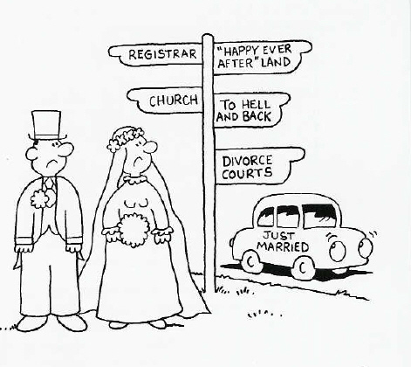

Pedagoška radionica „ KREATIVNO PLANIRANJE VJERONAUČNE NASTAVE“

Stručni skup vjeroučitelja početnika

VODITELJICA: Mirjana Novak, dipl. kateheta

Zagreb, 12. rujna 2009.

Ciljevi radionice:
- aktivno uključivanje sudionika u promišljanje o procesu izrade motivacije, analiza situacije, razmjena iskustva, konkretni prijedloz)

Tijek rada:

Predstavljanje sudionika (specifičnost škole) i voditeljice te najava radionice (cilj, očekivanja).

Rasprava i izmjena iskustva u malim grupama o (strukturirano uz pitanja):

- Po čemu pamtiš svoje učitelje/ vjeroučitelje?
- Koje su osobine dobrih učitelja?
- Pamtiš li neke učitelje po načinu na koji su te motivirali za temu ili učenje
( kako su to činili)?
- Kriteriji za izbor dobre motivacije
- Osmisliti više načina motivacije za određenu nastavnu jedinicu imajući na pameti ono što je rečeno u predavanju.

Plan izrade dobre motivacije
Konkretizacija rada na radionici, sistematizacija te zajednička izrada motivacije za pojedina vjeronaučna godišta.

Glasnogovornici izvještavaju o zaključcima malih grupa.
Refleksija ostalih sudionika.

Predstavljanje dosadašnjih iskustava (konkretni primjeri iz prakse).

Refleksija i evaluacija

1. Porazgovarajte u skupini o postavljenim pitanjima, zabilježite svoja razmišljanja i zaključke do kojih ste došli, te odaberite predstavnika koji će prezentirati rezultate vašeg rada.

1. Po čemu pamtiš svoje učitelje/ vjeroučitelje?
2. Koje su osobine dobrih učitelja
3.Kriteriji za izbor dobre motivacije

Plan izrade dobre motivacije
Konkretizacija rada na radionici, sistematizacija te zajednička izrada motivacije za pojedina vjeronaučna godišta. (1. i 2. razred)

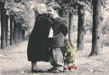

1. Porazgovarajte u skupini o postavljenim pitanjima, zabilježite svoja razmišljanja i zaključke do kojih ste došli, te odaberite predstavnika koji će prezentirati rezultate vašeg rada.

1. Po čemu pamtiš svoje učitelje/ vjeroučitelje?
2. Koje su osobine dobrih učitelja
3.Kriteriji za izbor dobre motivacije

Plan izrade dobre motivacije
Konkretizacija rada na radionici, sistematizacija te zajednička izrada motivacije za pojedina vjeronaučna godišta. (3. i 4. razred)

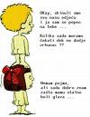

1. Porazgovarajte u skupini o postavljenim pitanjima, zabilježite svoja razmišljanja i zaključke do kojih ste došli, te odaberite predstavnika koji će prezentirati rezultate vašeg rada.

1. Po čemu pamtiš svoje učitelje/ vjeroučitelje?
2. Koje su osobine dobrih učitelja
3.Kriteriji za izbor dobre motivacije

Plan izrade dobre motivacije
Konkretizacija rada na radionici, sistematizacija te zajednička izrada motivacije za pojedina vjeronaučna godišta. (5. i 6. razred)



1. Porazgovarajte u skupini o postavljenim pitanjima, zabilježite svoja razmišljanja i zaključke do kojih ste došli, te odaberite predstavnika koji će prezentirati rezultate vašeg rada.

1. Po čemu pamtiš svoje učitelje/ vjeroučitelje?
2. Koje su osobine dobrih učitelja
3.Kriteriji za izbor dobre motivacije

Plan izrade dobre motivacije
Konkretizacija rada na radionici, sistematizacija te zajednička izrada motivacije za pojedina vjeronaučna godišta. (7. i 8. razred)

